**TICKET SALES WRİTE-UP**

Bu yazımda sizlere Hackviser platformu üzerinde bulunan Web Lab kısmı altında IDOR zafiyetinin Ticket Sales labının çözümünü anlatacağım.

**SENARYO:** Bu laboratuvar, bir ürünün daha düşük bir fiyata satın alınabilmesine neden olan bir Güvensiz Doğrudan Nesne Referansları (IDOR) güvenlik açığı içerir.

Başlangıç bakiyeniz bilet satın almak için yeterli değildir. Laboratuvarı tamamlamak için bilet satın alımı esnasında sunucuya gönderilen fiyatı manipüle ederek bilet satın alın.

Bilet satın alındıktan sonra görünen sipariş numarası nedir?

**ÇÖZÜM:** Bu labı çözmek için Burp Suite programını kullanacağız. Paramız 50$ iken bilet fiyatı 300$

Yani paramız yetersiz. Burp Suite ile isteği yakalayıp değiştirmeyi deneyeceğim.

En alt kısımda:

 Böyle bir yer gördüm. Money kısmını paramıza eşitlicem 50 olarak.

 Şimdi isteği göndereceğim.

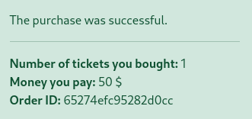 İşlem başarılı ☺

Cevap: **65274efc95282d0cc**